Departamento de Física da Universidade de Aveiro


**Unidade Curricular: Mecânica e Campo Eletromagnético (MCE)**

Ano Letivo 2022/23

**Trabalho – Bobinas Helmholtz**

**Relatório**

Guilherme Santos, João Gaspar

107961, 107708

Grupo: 4

Turma: PL6

15/12/2022

**Sumário**

Este relatório tem como objetivo aprofundar o nosso conhecimento sobre o funcionamento de uma sonda de efeito de Hall, das bobinas de Helmhotz e como o campo magnético atua nelas. Para isto foram realizadas duas atividades experimentais que tiveram como resultado: a constante de calibração, a verificação do princípio da sobreposição e o número de espiras.

1. **Introdução Teórica**

O conteúdo usado enquadra-se, relativamente, às aulas TP no Eletromagnetismo. Aqui estudámos a produção de campo magnético a partir de correntes elétricas e, para tal, calcula-se através da Lei de Biot-Savart e de Ampère, no entanto, neste caso, em que o solenóide tem comprimento infinito é preferencial recorrermos à Lei de Ampère.

$$∮B^{→}×dl^{→}=μ_{0}×I_{int} ⇒ B × l=\frac{μ_{0} × N × l}{L}I ⇔ B_{sol}=μ_{0}\frac{N }{L} I_{s}$$

Sendo $\frac{N }{L}$ o número de espiras por unidade de comprimento do solenóide, $I_{s}$ corrente que percorre o solenóide e a constante de permeabilidade magnética do vácuo $μ_{0}=4π×{10}^{-7}(T.m/A)$.

Considera-se assim, esta expressão válida, pois o comprimento é muito superior ao do raio da bobina. Este enrolamento designa-se por Solenóide Padrão.

Contrariamente, as Bobinas de Helmholtz são constituídas por dois enrolamentos de raio muito superior ao comprimento, dando a entender que parecem mais anéis do que solenóide e desta forma no espaço entre as espiras é possível criar um campo magnético muito mais uniforme do que sem espaço entre eles.

Para o caso de duas bobinas apresentarem o mesmo raio e número de espiras, de estarem coaxiais (coligadas), de terem a distância entre si igual à dos raios e, ainda, de serem percorridas por iguais correntes com o mesmo sentido. Definindo os eixos $x$ e $y$ com a origem no ponto médio entre as 2 bobinas e alinhado com o centro das espiras, permite-nos calcular o campo magnético centrado em $x=0$, criado por bobinas a partir da expressão do campo magnético no eixo de um anel de corrente.

$$B(x)=\frac{μ_{0}}{2}\frac{IR^{2}}{{(R^{2}+x^{2})}^{\frac{3}{2}}}$$

Prevê-se que o campo magnético atinja o seu valor máximo, $B_{HMáx}$, na origem dos eixos definidos pelas bobinas, considerando o campo total resultante da soma dos campos de cada bobina ($B1+B2$).

Analisando a variação do valor de BH ao longo da seção, pode, ainda, concluir-se que o valor de $B_{H}$ não é inferior a 95% de $B_{HMáx}$, sendo, em 60% dessa mesma seção, superior a 99% de $B_{HMáx}$.

Considerando um bloco de um semi condutor percorrido por uma corrente $I_{H}$, e colocado num campo magnético, os portadores de carga vão necessariamente sentir o efeito da força magnética dada pela expressão da Força de Lorentz: $F_{m}^{→}=qv^{→}×B^{→}⋅\hat{z}$, os portadores acumulam-se na face inferior do semicondutor, originando campo elétrico, $E^{→}$, estes ficam então sujeitos a uma força, $F_{E}^{→}=-qE^{→}⋅\hat{z}$.

Na situação de equilíbrio as forças igualam-se, $qE=qvB$, o que permite calcular a diferença de potencial que se originou entre as 2 faces do semicondutor, designa-se assim por Tensão de Hall.

A Tensão de Hall mede-se segundo:

$qE=q\frac{V_{H}}{h}=qvB⇒V_{H}=vhB$

A tensão de Hall é proporcional à corrente de Hall que percorre o material e à intensidade do campo magnético.

Por fim, para medir campos magnéticos com a sonda de Hall, é preciso calibrá-la para determinar a constante de proporcionalidade entre $V_{H}$ e $B$, isto é, CC (Constante de Calibração).

1. **Procedimento experimental**

**2.1. Parte A**

Um dos erros experimentais implícitos nesta parte é o erro de paralaxe, isto é, quando fizemos as nossas medidas colocamo-nos sempre perpendicularmente ao ponto que se encontrava a ser medido.

**Estrutura do circuito:**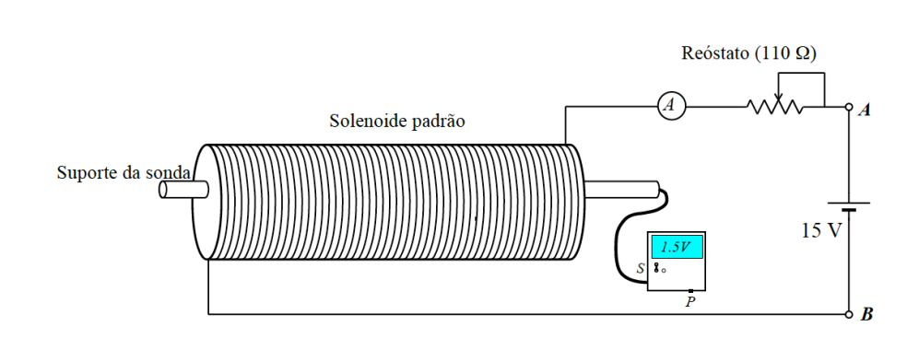

1. Inicialmente teve-se de ligar os terminais da sonda e o voltímetro, à entrada e à saída do amplificador, respetivamente, fechando assim o circuito, fazendo passar corrente elétrica na sonda;
2. Registou-se o comprimento do solenóide, 23±0,05 centímetros;
3. Seguidamente registámos também o valor de $\frac{N }{L}$ do solenóide que nos foi dado com o valor de 3467±60 espiras por metro;
4. Verificou-se se o na ausência do campo magnético, o $V_{H}$ não permanecia nulo, posto isto ajustamos a tensão residual atuando no potenciómetro;
5. Inseriu-se a sonda no solenóide de modo a que esta se encontre num ponto do eixo que minimize a aproximação de solenóide infinito;
6. Variou-se a corrente $I_{s}$, registou-se a tensão $V_{H}$ e registramos todos os valores obtidos.

**Apresentação de Resultados:**

|  |  |
| --- | --- |
| Tensão, $V_{H}$ (V) | Intensidade do Solenóide, $I_{s}$ (A) |
| 0,000 | 0,000 |
| 0,013 | 0,060 |
| 0,0254 | 0,120 |
| 0,0379 | 0,180 |
| 0,0525 | 0,250 |
| 0,0625 | 0,298 |
| 0,0769 | 0,367 |
| 0,0879 | 0,421 |
| 0,1003 | 0,480 |
| 0,1095 | 0,525 |
| 0,1277 | 0,612 |

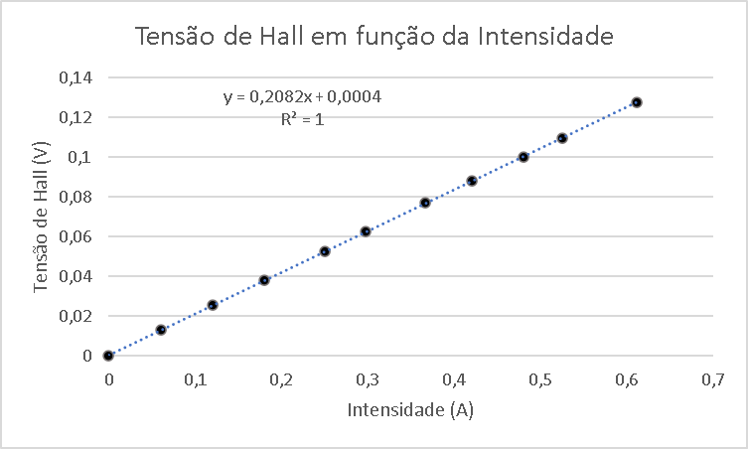

Após a representação gráfica da tensão de Hall em função da intensidade, tivemos de calcular o declive da função para sermos capazes de obter a Constante de Calibração.

**Análise de Resultados:**

Tal como já sabido e estudado em anos anteriores, a equação da reta é $y=mx+b$. Para calcular o declive fazemos $m=\frac{V_{H}}{I_{s}}=0,2082 V/A$. Porém, com o uso de funções disponíveis no EXCEL fomos capazes de obter a equação da reta.

$y=0,2082x+0,0004$.

Conhecendo o declive da reta determinamos a constante de calibração (CC),

$$cc=\frac{μ_{0}×\frac{N}{L}}{m}=\frac{4π×{10}^{-7}×3467}{0,2082}=0,0209 V/A$$

Para calcular o erro da constante de calibração, fizemos:

$$\frac{∆cc}{cc} = \left|\frac{∆m}{m}\right| + \left|\frac{∆(\frac{N }{L})}{\frac{N }{L}}\right|$$

$$∆m = \sqrt{\frac{\frac{1}{R^{2}} - 1}{n - 2}} = \sqrt{\frac{\frac{1}{1} - 1}{9 - 2} } = 0$$

Com estes dados resolve-se o erro relativo:

$\frac{∆cc}{cc} = \left|\frac{∆(\frac{N }{L})}{\frac{N }{L}}\right|⇔\frac{∆cc}{cc} =\left|\frac{60}{3467}\right| ⇔ \frac{∆cc}{cc} = 0,0173 ⇔\frac{∆cc}{cc}= 1,73\%$

**2.2. Parte B**

**Estrutura do circuito:**

1. Mediu-se o raio das bobinas e de seguida ajustamos as mesmas a uma distância igual à do raio adquirido;
2. Mudou-se os multímetros para medirem intensidade e tensão;
3. Ajustou-se a resistência de modo a que a intensidade fosse igual a 0,5 A;
4. Colocou-se a sonda no interior das bobinas efetuando diversas medições para a bobina 1, o mesmo raciocínio para a bobina 2 e por fim para as duas bobinas em série;
5. Mediu-se e registou-se os vários valores de tensão para as diferentes posições da sonda nos três circuitos respetivos;
6. Por fim efetuamos os cálculos necessários com os valores adquiridos para comprovar o princípio da sobreposição.

**Apresentação de Resultados:**

|  |  |  |  |
| --- | --- | --- | --- |
| Posição(m) | Tensão Bobina 1 (V) | Tensão Bobina 2 (V) | Tensão Bobina 1 + 2 (V) |
| 0,24 | 0,0119 | 0,0027 | 0,0142 |
| 0,25 | 0,0166 | 0,0034 | 0,0204 |
| 0,26 | 0,0245 | 0,0043 | 0,0287 |
| 0,27 | 0,0339 | 0,0058 | 0,0390 |
| 0,28 | 0,0447 | 0,0078 | 0,0519 |
| 0,29 | 0,0521 | 0,0110 | 0,0618 |
| 0,30 | 0,0526 | 0,0155 | 0,0655 |
| 0,31 | 0,0458 | 0,0220 | 0,0642 |
| 0,32 | 0,0351 | 0,0315 | 0,0629 |
| 0,33 | 0,0248 | 0,0415 | 0,0641 |
| 0,34 | 0,0176 | 0,0509 | 0,0653 |
| 0,35 | 0,0123 | 0,0529 | 0,0620 |
| 0,36 | 0,0086 | 0,0467 | 0,0521 |
| 0,37 | 0,0065 | 0,0255 | 0,0398 |
| 0,38 | 0,0044 | 0,0267 | 0,0283 |
| 0,39 | 0,0033 | 0,0179 | 0,0196 |
| 0,40 | 0,0024 | 0,0123 | 0,0139 |
| 0,41 | 0,0017 | 0,0088 | 0,0099 |

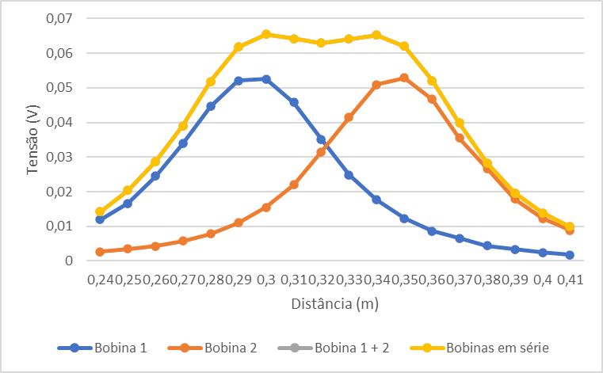

Tendo sido a constante de calibração calculada anteriormente (Parte A), agora somos capazes de calcular o campo magnético usando a seguinte fórmula: $B=cc×V_{H}⇔\frac{B}{V_{H}}=cc⇔cc=\frac{μ_{0}×\frac{N}{L}×I}{V_{H}}⇔cc=\frac{μ_{0}×\frac{N}{L}}{m} ⇔B=\frac{μ_{0}×\frac{N}{L}}{m} V_{H}$

|  |  |  |  |
| --- | --- | --- | --- |
| Posição(m) | Campo Magnético Bobina 1 (T) | Campo Magnético Bobina 2 (T) | Campo Magnético Bobina 1 + 2 (T) |
| 0,24 | 0,00024871 | 0,00005643 | 0,00029678 |
| 0,25 | 0,00034694 | 0,00007106 | 0,00042636 |
| 0,26 | 0,00051205 | 0,00008987 | 0,00059983 |
| 0,27 | 0,00070851 | 0,00012122 | 0,00081510 |
| 0,28 | 0,00093423 | 0,00016302 | 0,00108471 |
| 0,29 | 0,00108889 | 0,00022990 | 0,00129162 |
| 0,30 | 0,00109934 | 0,0003295 | 0,00136895 |
| 0,31 | 0,00095722 | 0,0045980 | 0,00134178 |
| 0,32 | 0,00073359 | 0,00065835 | 0,00131461 |
| 0,33 | 0,00051832 | 0,00086735 | 0,00133969 |
| 0,34 | 0,00036784 | 0,00106381 | 0,00136477 |
| 0,35 | 0,00025707 | 0,00110561 | 0,0012958 |
| 0,36 | 0,00017974 | 0,0097603 | 0,00108889 |
| 0,37 | 0,00013585 | 0,00074195 | 0,00083182 |
| 0,38 | 0,00009196 | 0,00055803 | 0,00059147 |
| 0,39 | 0,00006897 | 0,00037411 | 0,00040964 |
| 0,40 | 0,00005016 | 0,00025707 | 0,00029051 |
| 0,41 | 0,00003553 | 0,00018392 | 0,00020691 |

Através destes gráficos, conseguimos confirmar a existência do princípio da sobreposição, onde o campo magnético total produzido por várias cargas é a soma dos campos magnéticos produzidos individualmente.

.

Após a realização da experiência, temos todos os dados para podermos calcular o número de espiras visto que conhecemos o valor do campo magnético teórico e prático.

O valor do campo magnético prático, $B_{p}$, é obtido através do cálculo da média dos valores do campo magnético já registados:

$$B_{t}=\frac{4π×{10}^{-7}}{2}\frac{0,5×{0,03}^{2}}{{({0,03}^{2}+0^{2})}^{\frac{3}{2}}}=1,0472×{10}^{-7}T$$

Este valor representa o campo magnético para uma espira.

$$B_{p}=N×B_{t}⇔N=\frac{B_{p}}{B_{t}}⇔N=\frac{0,00089}{1,0472×{10}^{-7}}= 85 espiras$$

1. **Conclusão**

Os objetivos foram quase todos concluídos com sucesso, ou seja, na parte A encontrámos o valor da constante de calibração, com um erro correspondente a 1,73%, ou seja, foi um sucesso tendo sido abaixo de 10%. Na parte B demonstramos o princípio da sobreposição do campo magnético e calculamos o número de espiras, chegando a um valores de 85 espiras aproximadamente (84,98854). As contribuições foram 50% para cada elemento do grupo.

1. **Bibliografia**

[1] Serway, R. A., Physics for Scientist and Engineers with modern Physics, 2000, Saunder College Publishing.

[2] MCE_BobinasHelmholtz_2022-2023.pdf , Departamento de Física.